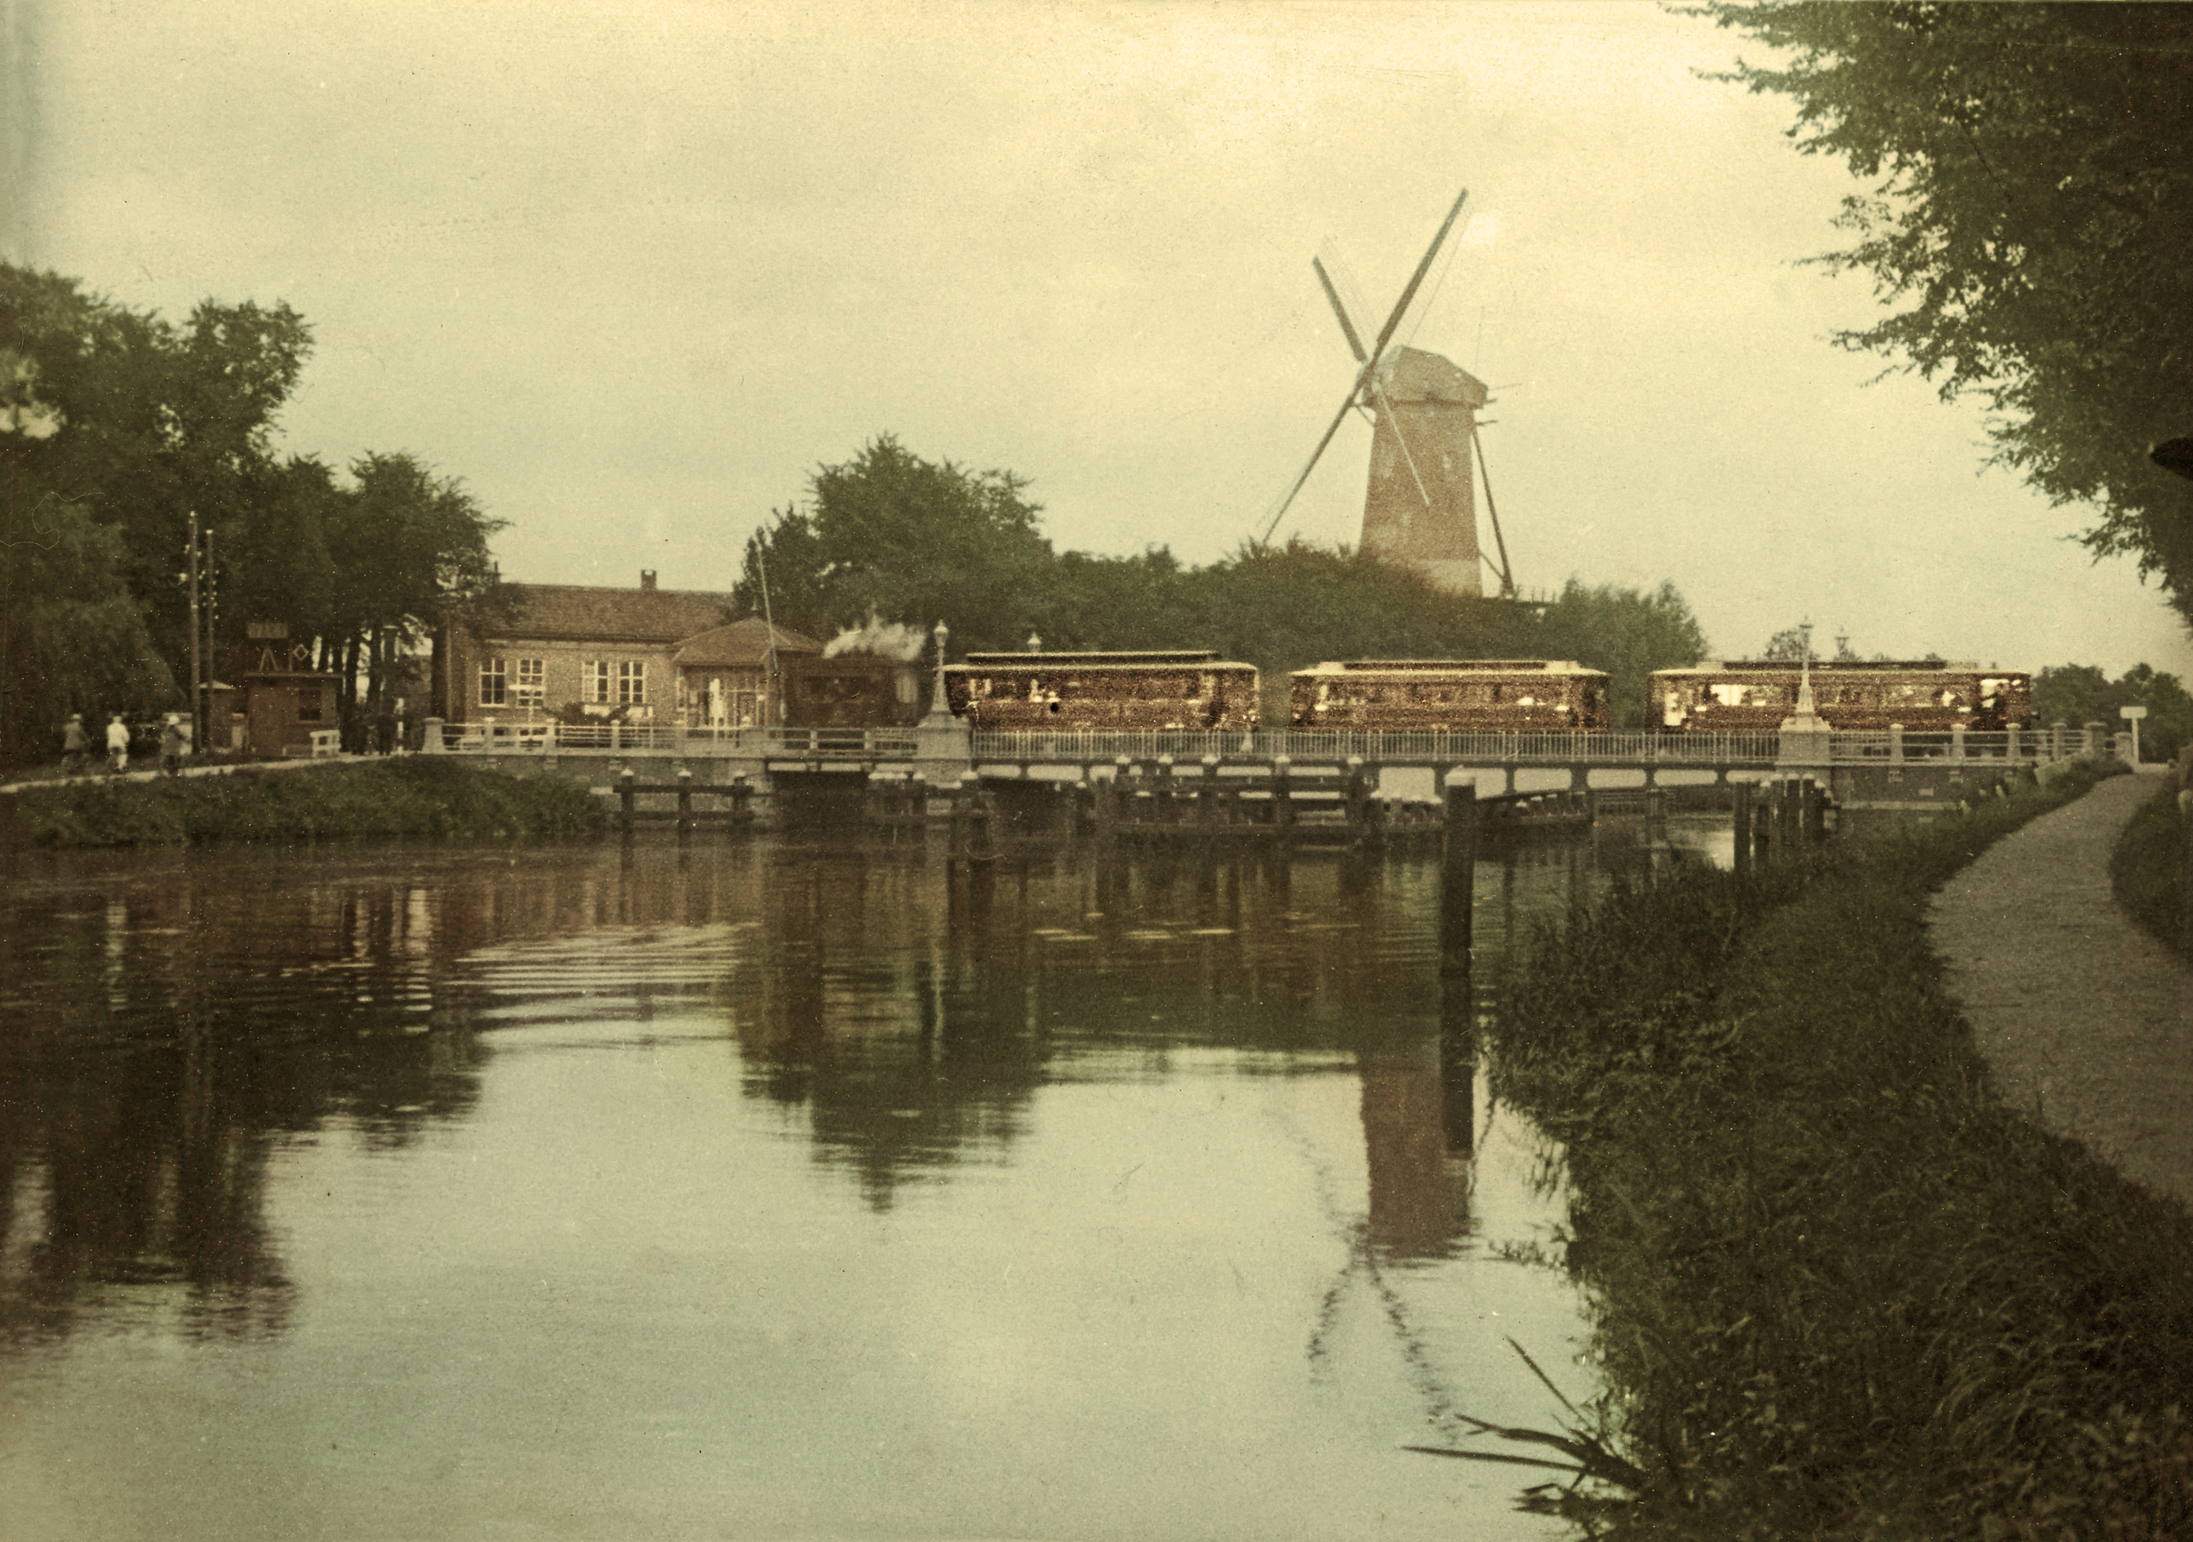PERSBERICHT Museum Rijswijk

In Museum Rijswijk is van 16 november t/m 2 februari 2014 de tentoonstelling ‘Halte Rijswijk. Het openbaar vervoer in en om Rijswijk van 1650 tot heden’ te zien.

Aan de hand van schilderijen, prenten en foto’s wordt een beeld geschetst hoe eeuwenlang gereisd werd in en om Rijswijk. Talloze modellen van trekschuiten, postkoetsen, treinen, trams en bussen laten zien waarin men reisde. Bezoekers kunnen actief deelnemen aan de tentoonstelling, bijvoorbeeld door plaats te nemen in de ‘cabine’ van een trein die het station Rijswijk binnenrijdt. ‘Halte Rijswijk’ is niet alleen voor de liefhebber maar voor het hele gezin.

Nog niet zo heel lang geleden was reizen een tijdrovende onderneming. De trekschuit was redelijk gerieflijk, voer doorgaans op tijd en was betaalbaar. Maar 5 kilometer per uur was de reistijd lang. Een snellere optie was de postkoets. Die was daarom veel duurder maar helaas weinig comfortabel. Wie een grote afstand te overbruggen had, moest een of meerdere malen overstappen. Niet zelden was een overnachting in een herberg deel van het reistraject. Op de tentoonstelling komen daarom ook de reizigers zelf aan het woord. In dagboeken en reisverslagen deden zij vaak uitgebreid verslag van hun ervaringen onderweg en waarschuwden voor dronken schippers, oplichterij en logies die ver beneden de maat waren.

De stoomtrein die in 1839 in Nederland voor het eerst reed, werd aanvankelijk met argwaan bekeken: het werd aangedreven door een machine en niet door paarden. Naarmate het spoorwegennet zich uitbreidde nam echter ook de populariteit toe. Ook Rijswijk had rond 1860 al een eigen station. Het huidige station, ondergronds en met een glazen pyramide als ingang is inmiddels nummer vier.
Ook het plaatselijke en regionale ververvoer maakte in de tweede helft van de 19de eeuw een stormachtige ontwikkeling door. De paardentram reed door Den Haag en deed ook Rijswijk aan, net als zijn opvolger, de stoomtram. Voor de trekschuit en de postkoets betekende het de doodslag. Het was onmogelijk te concurreren tegen de tram en de trein die vaker, sneller en veelal goedkoper waren.
Op de tentoonstelling komen de diverse transportmiddelen ruim aan de orde. Wie wil weten hoe het vervoer er destijds uitzag, kan zijn hart ophalen aan de talloze modellen die er te zien zijn. Vele prachtig uitgevoerde schaalmodellen van treinen, trams en bussen laten zien hoe men vroeger op reis ging of hoe een trekschuit of postkoets in elkaar stak.

Halte Rijswijk is een tentoonstelling die niet alleen de liefhebber van oude transportmiddelen zal aanspreken. Het hele gezin kan hier uit de voeten en zich even wanen in de tijd van trekschuit en stoomtrein. Kinderen tot 13 jaar hebben gratis toegang.

Open: dinsdag t/m zondag van 11.00-17.00 uur. Maandag gesloten.
Voor de komende feestdagen: Eerste Kerstdag gesloten, Tweede Kerstdag 11.00-17.00 uur; op 31 december en 1 januari is het museum gesloten.

Voor de pers:
Op v rijdag 15 november van 10.00 tot 12.00 uur is er een voorbezichtiging voor de pers.
Informatie: Arjan Kwakernaak tel: 070-3903617 Meerdere afbeeldingen beschikbaar
12-11-2013

